B&R intègre la vision dans l'automatisation des machines
Le spécialiste de l'automatisation introduit une solution de traitement d'image
B&R positionne son système de vision industrielle comme élément intégral de sa gamme d'automatisation. Lors du dernier salon SPS IPC Drives, B&R a présenté la première solution de traitement d'image au monde à être intégrée de manière transparente dans le système d'automatisation. La solution comprend des caméras, des logiciels et des accessoires d'éclairage.
Le cœur de ce système de vision intégré est constitué de caméras intelligentes. L'offre se déclinera en plusieurs modèles. Le modèle d'entrée de gamme pourra se substituer à de simples capteurs de vision, et le modèle le plus évolué sera doté des mêmes capacités que les caméras intelligentes haut de gamme. Des composants logiciels prêts à l'emploi sont disponibles, ils permettent de créer des applications facilement tout en réduisant le temps de programmation.
Éclairage intelligent
Plusieurs éléments d'éclairage sont disponibles. Des éléments directement intégrés aux caméras ou des éléments qui peuvent être utilisés sur un équipement externe. Les deux peuvent être également combinés. Les synchronisations de grande précision pour les captures d'images à grande vitesse sont faciles à réaliser, de même que les tâches spécifiques à des objets comme l'éclairage sur fond clair ou sur fond sombre. La capture d'image et le contrôle de l'éclairage peuvent être synchronisés avec le reste du système d'automatisation en temps réel avec une précision inférieure à la microseconde.
Le système de vision industrielle de B&R est parfaitement intégré, que ce soit au niveau de l'outil d'ingénierie ou du système d'exploitation temps-réel, mais aussi au niveau du logiciel applicatif. Grâce à un environnement de développement unique pour toutes les fonctions d'automatisation, les ingénieurs de contrôle seront désormais en mesure de réaliser par eux-mêmes de nombreuses tâches de vision industrielle.

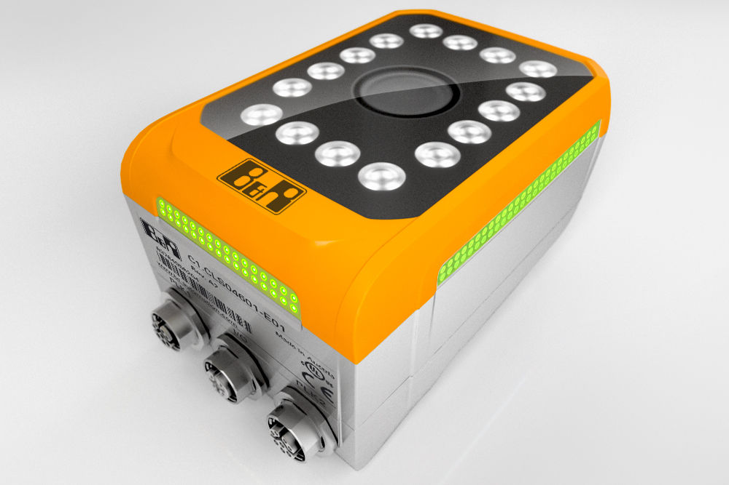
La gamme vision industrielle de B&R va des simples capteurs de vision aux caméras intelligentes haut de gamme.

A propos de B&R
B&R est une société d'automatismes innovante dont le siège social est basé en Autriche et qui dispose d'agences partout dans le monde. Le 6 juillet 2017, B&R est devenue une business unit du groupe ABB. Comptant parmi les leaders de l’automatisation industrielle, B&R allie technologies avancées et ingénierie de haut niveau pour fournir à ses clients, dans la quasi-totalité des industries, des solutions complètes pour l’automatisation de machines et de lignes, le contrôle de mouvements, la visualisation et la sécurité intégrée. En s’appuyant sur des standards de communication IoT Industriel comme OPC UA, POWERLINK et openSAFETY, et sur le puissant environnement de développement logiciel Automation Studio, B&R façonne l'avenir de l'ingénierie des automatismes. Forte de son leadership technologique, la société puise sa capacité d'innovation dans sa volonté de simplifier les processus et d'aller au-delà des attentes des clients.
Pour plus d'informations : www.br-automation.com

